Министерство образования
Республики Беларусь
Учреждение образования
Белорусский государственный университет
информатики и радиоэлектроники

Кафедра: интеллектуальных информационных технологий

Отчёт
По дисциплине
«Обработка изображений в интеллектуальных системах»
Тема: «Сегментация изображений»

Написал: Проверил
Романов К.В., гр. 321701 Сальников Д.А.

Минск 2025
Цель: изучить различные алгоритмы сегментации изображений

Задача:

Реализовать программно сегментацию посредством выделения границ областей или посредством разметки точек области

Реализация:
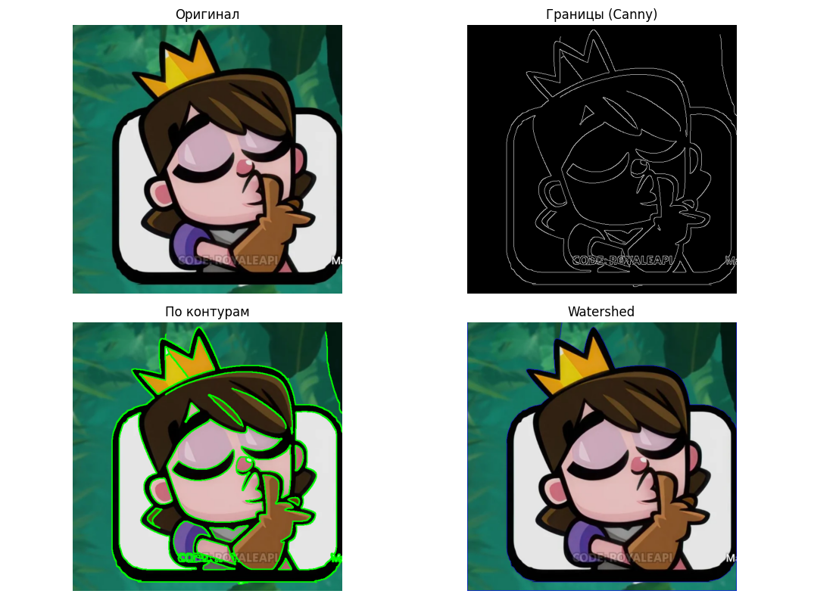

Вывод: Изучил принципы работы базовых алгоритмов сегментации изображений и их применение.

